Miércoles
23
de septiembre

Segundo de Secundaria

Lengua Materna

Conociendo a los personajes

Aprendizaje esperado: Leer novelas y cuentos latinoamericanos, contemporáneos y escribe un comentario sobre su lectura para compartirla.

Énfasis: Describir las perspectivas de los personajes sobre sus características psicológicas.

¿Qué vamos a aprender?

Profundizarás sobre un tema que, además de interesante, es bellísimo: El arte de la expresión verbal, es decir, la literatura, una de las bellas artes que se sirve de las palabras.

En esta sesión, te acercarás a la lectura de novelas y cuentos latinoamericanos contemporáneos y conocerás cómo compartirla mediante la escritura de comentarios sobre las perspectivas de los personajes, esto es, sus puntos de vista del mundo; o bien, sus características psicológicas.

Además, descubrirás nuevas herramientas que te ayuden a ser un mejor lector y a comprender todas las fascinantes historias que brinda la literatura.

La narrativa latinoamericana del siglo XX y lo que va del XXI, es llamada: Contemporánea. Presenta una variedad muy amplia de géneros, estilos, temas, autores, estructuras y recursos literarios que pueden despertar tu interés.

En la literatura hay ciertos “movimientos”, “corrientes” o “subgéneros”, según ha ido evolucionando. Por lo que es importante que tengas en cuenta que, en la literatura, existe una amplia gama de opciones para elegir tus preferencias como joven lector.

Entre sus manifestaciones, se pueden encontrar:

- La poesía vanguardista, social y coloquial.
- La novela regionalista, que habla de la relación del hombre con la naturaleza.
- Y también, algunas manifestaciones cuya temática está centrada en los problemas políticos y sociales, como la Novela de la Revolución Mexicana, la Novela Social Indigenista y la Novela de las Dictaduras.

Y para que te quede claro a qué se le llama literatura latinoamericana contemporánea, es aquella que ha sido escrita por autoras y autores nacidos en América Latina en los últimos cien años.

Quizás te parezca mucho tiempo, pero en realidad es un periodo corto, en comparación con todos los siglos en que la literatura ha sido una de las más bellas expresiones de la creatividad humana.

Cuando lees, aunque sea solo el fragmento de una obra, puedes identificar algunos aspectos importantes, como las características psicológicas de los personajes, ya que, al leer sobre sus acciones, su lenguaje, sus actitudes, e incluso la información explícita que da el texto, vas formando una idea sobre los personajes y lo que sucede.

¿Qué hacemos?

Lee con atención e identifica los aspectos más importantes de los personajes en el siguiente fragmento de la obra titulada “Cuento de los hermanos Pinzones”, de uno de los grandes autores de la literatura latinoamericana contemporánea, el mexicano Jorge Ibargüengoitia.

Antes de comenzar, conoce un poco acerca de este autor mexicano. Jorge Ibargüengoitia, nació en la ciudad de Guanajuato en 1928, y escribió no solo cuentos, también hizo novelas, crónicas, artículos periodísticos y mucho teatro. Es un autor que te puede interesar seguir, y para muestra de ello, comienza con el siguiente fragmento:
Cuento de los hermanos Pinzones

Cuando nació el mayor de los hermanos Pinzones se agrió la leche en la olla y se cayó el primer chayote de la enredadera. La tía Socorrito, a quien le gustaba hacer profecías, aprovechó el momento para decir:
–La leche agria y el chayote indican que este niño que acaba de nacer va a tener un carácter agrio y espinoso. Es decir, va a ser insoportable.

Se equivocaba. El niño nunca dio guerra y no lloró ni cuando le echaron el agua del bautismo. Le pusieron Manuel y en adelante todos los que lo conocieron le dijeron Meme Pinzón.

Cuando nació el menor de los hermanos Pinzones cantaron los pajaritos y el campo se llenó de flores. La tía Socorrito profetizó:
–Este niño va a ser precioso y tan simpático que la gente se va a pelear por estar con él-.

Los que la oyeron decir esto voltearon a donde estaba la cuna y en ella vieron al niño amoratado, abriendo la bocota y berreando. Le pusieron Guillermo y le dijeron Memo.

Memo Pinzón lloraba de hambre y le daban de comer, lloraba de miedo y venían a consolarlo, y lloraba de envidia cada vez que le tocaba a su hermano la naranja más grande o el bizcocho más bueno. Lloró y lloró, pero creció grande y fuerte, aunque sintiéndose desdichado.

Mientras Memo lloraba y crecía, Meme aprendió a leer sin que nadie le enseñara. Esto se descubrió el día en que la tía Socorrito entró en el cuarto y encontró al niño en la bacinica, leyendo el periódico.
–Este niño –profetizó la tía Socorrito al ver este espectáculo– va ser licenciado.

Se equivocaba otra vez. Meme era tan bueno, tan dócil y todos lo querían tanto en su casa, que no se quisieron separar de él y nunca lo mandaron a la escuela. En vez de estudiar, entró de aprendiz en la zapatería de su padre y allí se quedó. Fue zapatero toda su vida.

Memo, en cambio, daba tanta lata, que apenas estuvo en edad de ser admitido, fue a la escuela. Desde el primer día de clases se hizo famoso. La maestra le ordenó a un niño que pasara al pizarrón. Memo empezó a llorar.
  - ¿Por qué lloras, niño Pinzón?
–Porque usted pasó a ese niño al pizarrón y a mí no.

La maestra hizo que el otro niño regresara a su lugar y le dijo a Memo que pasara al pizarrón.
Cuando Memo llegó junto al pizarrón, volvió a llorar.
- ¿Por qué lloras ahora, niño Pinzón? –preguntó la maestra.
–Porque me pasa a mí al pizarrón y a los demás niños no.

Sus compañeros le pusieron “Guillermina Lagrimotas”, y así le dijeron hasta que Memo creció y fue el alumno más alto y más fuerte de la clase y empezó a golpearlos a ellos y a hacerlos llorar. Dejaron de decirle Guillermina Lagrimotas y empezaron a decirle el Feroz.

Los alumnos le temían y los profesores lo detestaban, y unos y otros esperaban con ansia el momento de no tener que volver a ver al Feroz Memo Pinzón.

En esos días hubo un concurso de composiciones sobre los Niños Héroes en el que podían participar todos los alumnos de primaria de cualquier escuela de la República.

El primer premio se llamaba “La Vuelta al Mundo de un Estudiante”, y consistía en estudiar durante tres años en las mejores escuelas de Japón, de Francia y de la India.
–Si este premio lo ganara el Feroz Memo Pinzón, no volveríamos a verlo en tres años – dijo el mejor alumno de la clase y el más chiquito, que era una de las principales víctimas de Memo.

Propuso que entre toda la clase se hiciera una composición y la mandaran al concurso a nombre de Memo Pinzón, con la esperanza de librarse así de él. Sus compañeros aprobaron la idea y todos, niños y niñas, se reunieron varias tardes para trabajar en la composición sobre los Niños Héroes.

Ninguno escatimó esfuerzos y la composición salió tan bien, que fue premiada.

Toda la escuela, maestros y alumnos, fueron al aeropuerto a despedir a Memo Pinzón, y nunca se ha oído cantar Las Golondrinas con tanta alegría.

Memo le dio la vuelta al mundo y regresó a México igual de feroz, igual de abusivo y sintiéndose desgraciado, pero famoso por haber sido el niño ganador del premio “La Vuelta al Mundo de un Estudiante”.

Gracias a esta fama hizo una gran carrera y llegó a ser millonario y director de varias empresas. El día que juntó 100 millones, salió en la televisión y el conductor le preguntó si estaba satisfecho con esos o si todavía quería más.

Memo Pinzón contestó:
–Ni me basta con lo que tengo, ni quiero más. Yo lo que hubiera querido ser toda mi vida es zapatero, como mi hermano-.

Cuento de los hermanos Pinzones
Jorge Ibargüengoitia

A estos hermanos Pinzones, la suerte los llevó por caminos diferentes, y al parecer no estaban totalmente satisfechos.

Ahora realiza lo siguiente.

Actividad 1.
Trata de recordar la lectura y responde las siguientes preguntas:

¿Cuáles son los personajes de la obra, cómo se llaman?
¿Cómo se relacionaba Memo Pinzón con sus compañeros de clase?
¿Con cuál de ellos te identificaste más? ¿Por qué?
¿Conoces a alguien que sea como Memo, o Meme Pinzón?
¿Qué hubieras hecho tú si hubieras ganado el concurso “La Vuelta al Mundo de un Estudiante”?

Los personajes son quienes participan en las narraciones y se distinguen unos de otros por características específicas, como sus intenciones, motivaciones, formas de actuar y de relacionarse con los demás; esto les da autenticidad, los hace verosímiles y contribuye a que el lector se interese en sus historias particulares.

Cuando lees, puedes sentirte identificado con alguno de los personajes de la obra, sentir empatía, o rechazo, incluso si no has compartido alguna de las experiencias que ellos han vivido.

Por ejemplo, un alumno comentó que es muy triste que Meme Pinzón no haya podido ir a la escuela porque era bueno, le gustaba leer y estaba interesado por el mundo. Este es el sentimiento que le causó conocer a Meme Pinzón, ya que, aunque el alumno no haya pasado por la misma situación, y felizmente está en la escuela, es posible que sienta empatía por la situación de alguien más, sin que sea necesario que se haya vivido la misma experiencia.

Una de las herramientas con las que se puede contar para organizar el análisis de las lecturas, es el de realizar “fichas” para analizar a cada uno de los personajes, en la cual se anotan las características y detalles relevantes que se desean destacar.

A continuación, analiza y realiza una ficha con la información de la lectura anterior, el “Cuento de los hermanos Pinzones”.

Actividad 2.

Para comenzar con tu ficha, anota los aspectos relevantes de un personaje en tu cuaderno de notas (puedes realizarlo sobre Memo o Meme Pinzón).
-Características del personaje.
-Nombre y descripción breve.

Al reverso, anota el análisis del personaje en relación con el resto de los personajes, lo cual te ayudará a saber más sobre el papel de cada uno de los personajes a lo largo de la historia.

A veces se puede saber mucho más de un personaje a través de cómo se relaciona con los demás y lo que dicen de él. Por ejemplo, en caso de haber escogido a Memo, puedes hacer anotaciones que incluyan la relación de él con Meme Pinzón, su hermano; con el mejor alumno de la clase, con la tía Socorrito y con sus demás compañeros y maestra.

Puedes releer la historia poniendo especial atención en el personaje que hayas seleccionado para lograr un análisis detallado, incluso subrayando pasajes importantes en la historia, y tomar en cuenta diferentes aspectos, como la apariencia física, su historia personal, su personalidad o cómo se expresa.

Toma en cuenta que las respuestas mostradas en las fichas son solo un ejemplo de un tipo de análisis, cada persona puede tener un punto de vista diferente sobre los personajes y sus relaciones, y también será completamente válido.

Anotar y tener clara esta información puede ser muy útil al querer analizar novelas largas o donde hay varios personajes.

Ahora cuentas con más herramientas para disfrutar de una buena lectura. Recuerda que puedes apoyarte con tus libros de texto. Ahí encontrarás fragmentos de obras de grandes autores latinoamericanos, y si alguno te gusta, busca más de ellos para entrar a los universos literarios que han creado para ti. Historias de aventuras, terror, romance, busca a tus favoritos y sumérgete en la lectura. Es una muy buena forma de viajar.

El Reto de Hoy:

Explora las lecturas que vienen en tu libro de texto y selecciona la que más te llame la atención. Después, en tu libreta describe a los personajes que aparecen en el cuento o fragmento de novela que seleccionaste y responde:

¿Cómo son?
¿Cuáles son sus características?

Guíate en las preguntas que contestaste en la actividad 1, y repítelas para cada uno de los personajes de la lectura de tu libro, realizando las fichas de la actividad 2, en las cuales de un lado se anotan todas las características de los personajes, y del otro lado, cómo se relaciona con los demás personajes de la historia.

Finalmente, comparte tu historia y anotaciones con otros miembros de tu familia y a la vez preguntarles sus apreciaciones para compararlas con las tuyas.

¡Buen trabajo!

Gracias por tu esfuerzo.

Para saber más:
Lecturas

https://libros.conaliteg.gob.mx/secundaria.html

https://educacionbasica.sep.gob.mx/multimedia/RSC/BASICA/Documento/202008/202008-RSC-5G1AU2xpWX-2.odesecundariaestudianteVF.pdf

https://educacionbasica.sep.gob.mx/multimedia/RSC/BASICA/Documento/202008/202008-RSC-cl0JmhlFul-2.odesecundariadocenteVF.pdf

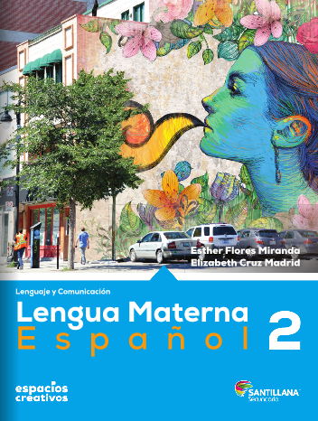
http://santillanacontigo.com.mx/libromedia/espacios-creativos/ces2/mobile.html

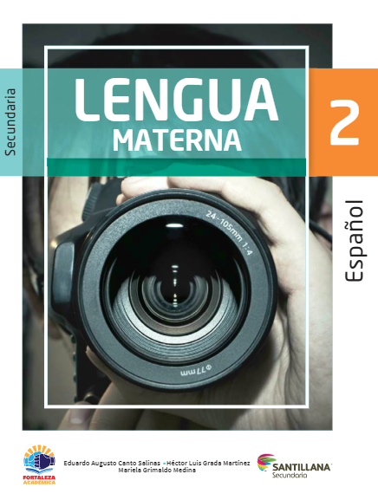
https://www.santillanacontigo.com.mx/libromedia/fortaleza-academica/ces2fa/

https://www.etrillas.mx/material/Es2L.html

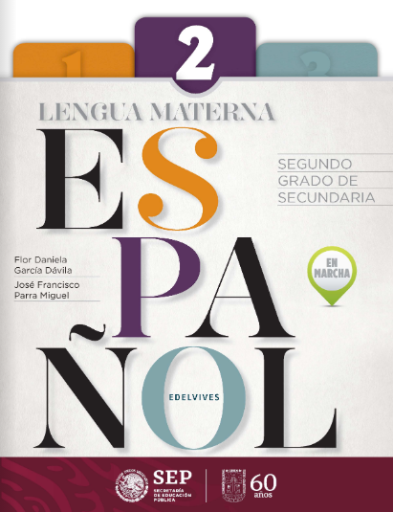
https://libros.conaliteg.gob.mx/20/S00468.htm

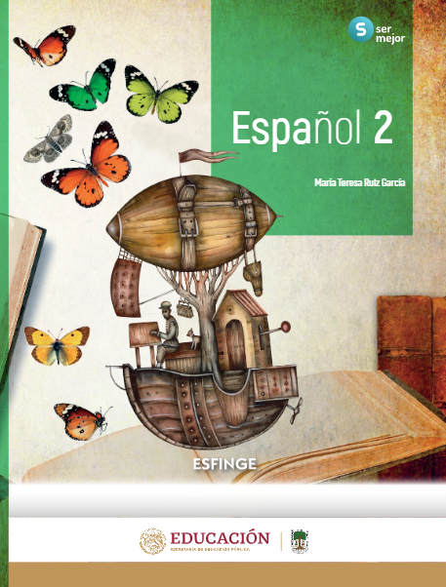
http://conaliteg.esfinge.mx/Espanol_2_Ser_mejor/

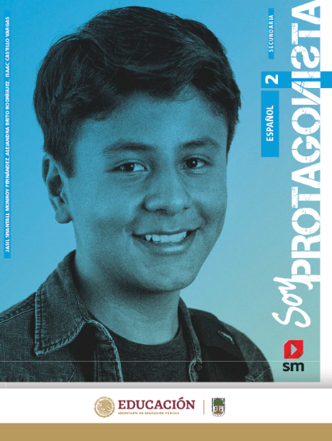
http://guiasdigitales.grupo-sm.com.mx/sites/default/files/guias/170881/index.html

https://digital.latiendadellibrero.com/pdfreader/espaol-2-trevio50159298

http://guiasdigitales.grupo-sm.com.mx/sites/default/files/guias/184287/index.html

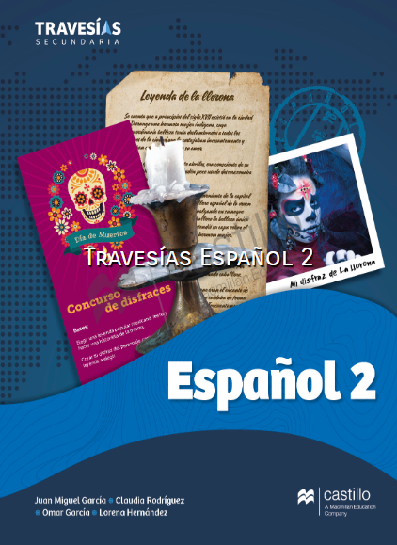
https://recursos.edicionescastillo.com/secundariaspublicas/visualizador/2_esp_tra/index.html#page/1

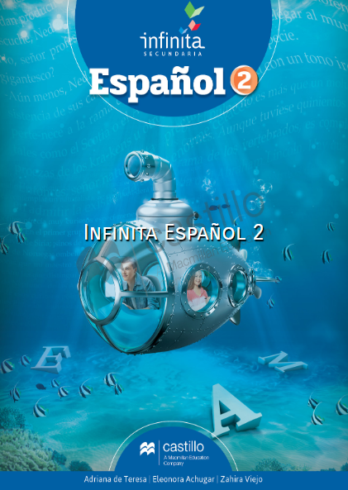
https://recursos.edicionescastillo.com/secundariaspublicas/visualizador/2_esp_inf/index.html#page/1

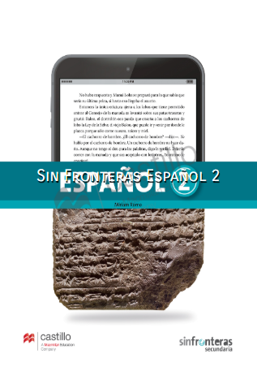
https://recursos.edicionescastillo.com/secundariaspublicas/visualizador/2_esp_sin/index.html#page/1

